NUEVA APP PARA PROFESIONALES
Fotocasa Pro lanza Avanza, la nueva app de servicios para profesionales inmobiliarios

- La nueva app ofrece toda la información de Fotocasa Academy, un apartado de actualidad inmobiliaria y la posibilidad de realizar tasaciones online

- Es totalmente gratuita y está disponible para iPhone y Android

Madrid, 24 de marzo de 2023

Fotocasa Pro sigue ampliando sus servicios especializados para los profesionales del sector inmobiliario y acaba de lanzar Avanza, una app para iOS y Android con diversos contenidos de utilidad en un mismo lugar. La aplicación para móviles y tablets da acceso a Fotocasa Pro Academy, cuenta con un apartado de actualidad y ofrece también la posibilidad de realizar tasaciones online.

Fotocasa Pro es la marca especializada para los profesionales que lanzó hace más de dos años el portal inmobiliario Fotocasa. Fotocasa Pro aúna los portales de referencia de Adevinta Spain en el sector inmobiliario, Fotocasa y habitaclia, y el portal generalista Milanuncios, que cuenta también con un potente segmento inmobiliario. La marca Fotocasa Pro reúne a todas las tipologías de audiencias que buscan vivienda y suma un total de 131 millones de visitas al mes entre Fotocasa, habitaclia y Milanuncios.

¿Qué ofrece la nueva app de Fotocasa Pro?

La app Avanza es totalmente gratuita y está disponible para descarga en el Apple Store para iPhone y iPad, y en Google Play para dispositivos con sistema operativo Android.

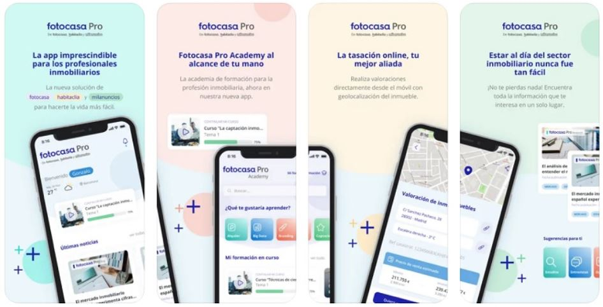

Éstas son las herramientas que ofrece la nueva app para ayudar a desarrollar el día a día de los agentes inmobiliarios:

- Fotocasa Pro Academy: La nueva app Avanza permite acceder a todos los contenidos de Fotocasa Pro Academy, la plataforma de formación especializada para la profesión inmobiliaria. Desde la app se puede realizar la inscripción, hacer el seguimiento, asistir a los webinars en directo o ver los vídeos de los cursos online en cualquier otro momento. También ofrece la posibilidad de reservar plaza en los cursos presenciales.
Fotocasa Pro Academy se podrá seguir utilizando además desde la web como hasta ahora, y de manera sincronizada con la nueva aplicación.

- Noticias y actualidad: No hay duda de que estar al día de las noticias del sector es cada vez más necesario: resulta imprescindible para situarse en un contexto cambiante y para poder asesorar de la mejor manera a los clientes con información veraz, contrastada y actualizada. Ahora es mucho más fácil no perderse nada, ya que la app Avanza cuenta con un apartado específico con toda la actualidad, los estudios más recientes y datos de interés con un enfoque especialmente pensado para los profesionales inmobiliarios.

- Tasación online: La app Avanza incluye un servicio altamente valorado por los agentes inmobiliarios: la posibilidad de realizar tasaciones de un inmueble de manera inmediata, tanto para la compraventa como para el alquiler. Además, la tasación online desde la app tiene opción de geolocalización, lo que hace la consulta todavía más rápida.

Sobre Fotocasa
Portal inmobiliario que cuenta con inmuebles de segunda mano, promociones de obra nueva y viviendas de alquiler. Cada mes genera un tráfico de 34 millones de visitas (75% a través de dispositivos móviles). Mensualmente elabora el índice inmobiliario Fotocasa, un informe de referencia sobre la evolución del precio medio de la vivienda en España, tanto en venta como en alquiler. Toda nuestra información la puedes encontrar en nuestra Sala de Prensa.
Fotocasa pertenece a Adevinta, una empresa 100% especializada en Marketplaces digitales y el único “pure player” del sector a nivel mundial. Más información sobre Fotocasa.

Sobre Adevinta Spain
Adevinta Spain es una compañía líder en marketplaces digitales y una de las principales empresas del sector tecnológico del país, con más de 18 millones de usuarios al mes en sus plataformas de los sectores inmobiliario (Fotocasa y habitaclia), empleo (InfoJobs), motor (coches.net y motos.net) y compraventa de artículos de segunda mano (Milanuncios).
Los negocios de Adevinta han evolucionado del papel al online a lo largo de más de 40 años de trayectoria en España, convirtiéndose en referentes de Internet. La sede de la compañía está en Barcelona y cuenta con una plantilla de 1.200 personas comprometidas con fomentar un cambio positivo en el mundo a través de tecnología innovadora, otorgando una nueva oportunidad a quienes la están buscando y dando a las cosas una segunda vida.
Adevinta tiene presencia mundial en 11 países. El conjunto de sus plataformas locales recibe un promedio de 3.000 millones de visitas cada mes.
Más información en adevinta.es
Departamento Comunicación Fotocasa
Anaïs López
comunicacion@fotocasa.es
620 66 29 26

Llorente y Cuenca
Ramon Torné
rtorne@llorenteycuenca.com
638 68 19 85

Fanny Merino
emerino@llorenteycuenca.com
663 35 69 75

Paula Iglesias
piglesias@llorenteycuenca.com
662 450 236

